ΔΡΑΣΤΗΡΙΟΤΗΤΑ:
Η ΣΑΒΕΛ ...ΠΑΕΙ ΣΤΟ ΜΟΥΣΕΙΟ ΠΑΡΑΜΥΘΙΟΥ ...
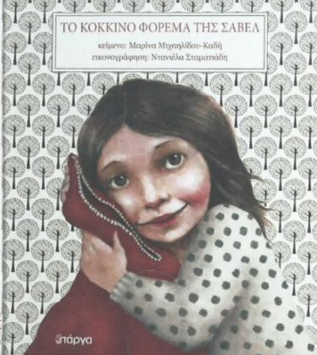
«ΑΣ ΑΚΟΥΣΟΥΜΕ ΤΟ ΚΟΚΚΙΝΟ ΦΟΡΕΜΑ ΤΗΣ ΣΑΒΕΛ,
ΝΑ ΔΙΑΒΑΖΕΤΑΙ
ΑΠΟ ΤΗ ΣΥΓΓΡΑΦΕΑ»

- Στον παρακάτω σύνδεσμο στο 10:28 λεπτό θα ακούσετε τη συγγραφέα να διαβάζει την ιστορία της Σαβέλ!!!!

- https://ar-ar.facebook.com/mouseioparamithiou/videos/233841427865127/

- Στον ίδιο ιστότοπο μπορείτε να ακούσετε να διαβάζονται κι άλλες ιστορίες…. Εκμεταλλευτείτε το!!!!

(ΥΠΕΥΘΥΝΗ ΠΡΟΓΡΑΜΜΑΤΟΣ:ΜΑΡΙΑ ΜΑΡΑΓΚΟΥ)

